嘉義市私立興華高級中學圖書館第181【好書週報】
發行日期：106年1月3日
書名、封面 | 內容簡介
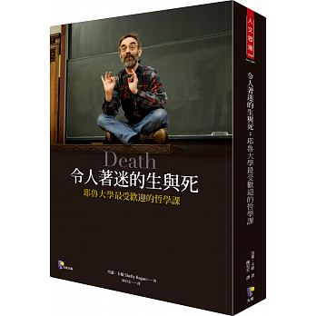 | 令人著迷的生與死 作者: 雪萊卡根 (Shelly Kagan)  猶如老頑童的卡根教授，留著落腮鬍，穿著牛仔褲與帆布鞋，盤腿坐在講台上，幽默熱情且手舞足蹈的與學生探討死亡的本質，讓哲學課一點也不枯燥，大師風采令人著迷。他在書中援引古今哲學，並以日常生活事件為例，透過反覆辯證，以清晰的脈絡探討死亡的意義，進而帶領我們探索生命的價值，該以何種態度面對人生這趟旅程：思考死亡，才能了解生命的美好；當我們正視生與死的本質，才能擁有好好活著的勇氣，並且懷抱感激。
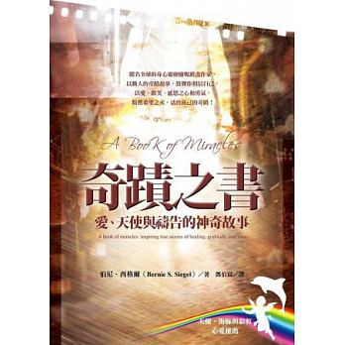 | 奇蹟之書 作者: 伯尼．西格爾（Bernie S. Siegel）  聞名全球的伯尼．西格爾醫師，過去三十年來，勇敢與西方主流醫學唱反調，大力主張心靈的療癒力量。他執業一生，看過無數「奇蹟痊癒」的個案，讓他更加堅信：奇蹟，就是我們的潛能。只要心中充滿愛、歡笑和勇氣，每一個人都有可能創造奇蹟。本書洋溢著信心與溫暖能量的美好之書。透過六十一則動人故事，西格爾醫師不斷鼓舞讀者，要看重自己的潛能，勇於點燃希望之火，要有創造奇蹟的心，千萬別以為那只是不可能的空想而不敢嘗試。大膽去做就對了！生命是一趟神奇的旅程，世間萬物都蘊含著奇蹟。
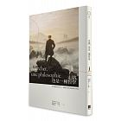 | 走路也是哲學 作者: 斐德利克．葛霍 (Frédéric Gros)  《走路，也是一種哲學》不但是一本思想精煉、文字優美、引人遐思的哲學散文，葛霍更以妙筆生花的文字，在扉頁之間為走路的藝術做出扣人心弦的定義。在科技時代裡，人類也許只有憑藉雙腳，才能擁有真正的思考。當我們邁出步伐，在身體的動與靈魂的靜之間沉澱思緒，將能從孤獨中體驗「走路」的哲學之趣。他的學術研究涵蓋精神醫學史、刑罰哲學、西方戰爭思想。他曾負責編輯哲學家米榭‧傅柯在法蘭西公學院講授的最後幾堂課程。
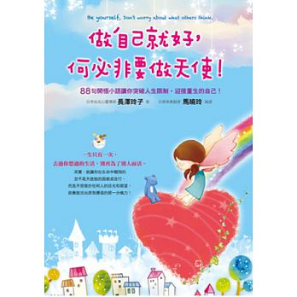 | 做自己就好何必非要做天使 作者:長澤玲子  日本知名心靈導師強調去過你想要的生活，這輩子不要再為了  別人而活。曾幾何時，你只想展現出溫良恭儉讓的一面，卻壓抑  了「最需要被傾聽的情緒」和渴望「做自己」的那顆心？其實，能  讓你在生命中翱翔的並不是善良天使的翅膀，而是不受限於任何期  望與標準，依舊能活出自我使命感的決心！你才是自己人生的主  角，現在，是你該上台的時候了。從今天起，做一個懂得說「不」  的人。雖然開口向他人說「不」並不容易，不過這是了解自己底線  的好方法。站出來保護自己的權利，而非成全他人的需求，才不會  偏離自己的心而受苦。
書名、封面 | 內容簡介
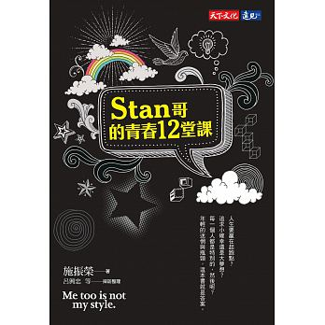 | Stan哥的青春12堂課 作者:施振榮  人生要贏在起跑點？人生先走哪一段路並不重要，重要的是，  在你走那段路時，要留下深刻的痕跡。沒想到對談內容如今集結成書，多少讀者，又何其有幸，可以經由閱讀見識到成功企業家講述成功歷程、內在品格、企業價值與核心精神啊！世代正義是現在的台灣最重要的議題之一，而我相信改變的力量會來自於世代的「合一」。我很感動看見施先生溫柔的、持續的、對等的與年輕世代對話，分享自己所悟得的人生智慧，更投資在下一代的發展之中。尤其是書中提及好幾次的「利他就是最大的利己」，施先生透過行動，體現了這樣的精神。真心推薦這本好書。
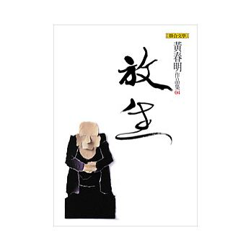 | 放生 作者:黃春明  《放生》寫發生在農村裡一則又一則的故事，是村鎮裡老人的眾生相、浮世繪，黃春明用生花妙筆，描摹了這些身處社會邊緣的老人群像，例如瞎子阿木、一位像土地公的銀鬚老人、為村民唸報紙的「現此時先生」等等。這些老人過去為了哺育子女和打拚經濟流血流汗，現在卻被流「放」到鄉下，任其自「生」自滅。在《放生》的字裡行間，可以感受到臺灣社會面臨產業轉型時所造成的的落寞。其內容仍秉持著黃春明一貫的悲憫筆調，為高齡化社會的現在與未來，創作出獨具見地的小說世界，允為當前文學界最重要的小說作品，更是文壇注目的一大盛事。
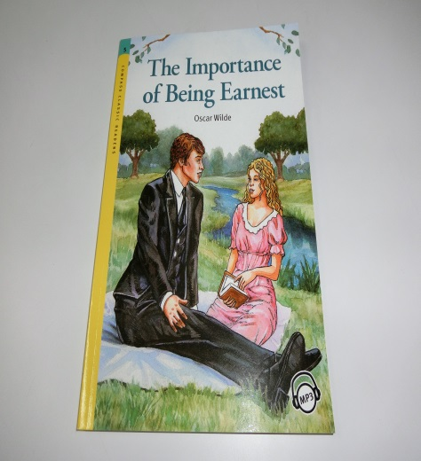 | The Importance of Being Earnest  作者: Oscar Wilde  《不可兒戲》（The Importance of Being Earnest），又譯作《真誠最要緊》，是19世紀愛爾蘭劇作家王爾德所寫的一部諷刺風俗喜劇。靈感取自W. S. Gilbert 的一部喜劇《Engaged》。整套劇共分3幕或4幕，視上演的版本而定。1895年2月14日在倫敦的 St. James's Theatre首次公演。故事背景設在維多利亞時期的英格蘭，劇中幽默的焦點集中在主角Jack虛構出來的弟弟 Ernest 身上。Ernest 是 earnest（認真）的諧音，而 Jack 的姓氏 Worthing 則是王爾德撰寫此劇時居住的市鎮名稱。
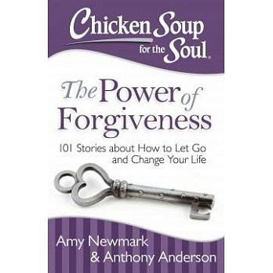 | 心靈雞湯 (Chicken Soup for the Soul )  作者: Newmark, Amy/ Messina, Jo Dee  The Power of Forgiveness 原諒的力量  101 Stories about How to Let Go& Change Your Life  書中有101個關於如何放下及改變你的人生的故事  (本系列圖書有15種)
(圖書館本學期購入232本英文圖書，下學期期初歡迎全校師生借閱)

